ОТЧЕТ
о деятельности некоммерческой организации
«Фонд капитального ремонта многоквартирных
домов Амурской области» (регионального оператора)
за 2014 год

г. Благовещенск
2015 год
- Общая информация о Фонде

Решение о создание регионального оператора было принято Постановлением Правительства Амурской области № 349 от 09.08.2013 «О создании Некоммерческой организации «Фонд капитального ремонта многоквартирных домов Амурской области» (далее – Фонд).
Во исполнение положений Постановления Правительства Амурской области № 349 «О создании Некоммерческой организации «Фонд капитального ремонта многоквартирных домов Амурской области» 16 октября 2013 года была зарегистрирована некоммерческая организация «Фонд капитального ремонта многоквартирных домов в Амурской области».
Учредителем Фонда является Амурская область в лице министерства жилищно-коммунального хозяйства Амурской области.
Фонд является региональным оператором.
Цель создания Фонда – создание безопасных и благоприятных условий проживания граждан посредством обеспечения организации и своевременного проведения капитального ремонта общего имущества в многоквартирных домах на территории Амурской области.
Функции фонда:
- аккумулирование взносов на капитальный ремонт, уплаченных собственниками помещений в многоквартирных домах, в отношении которых фонды капитального ремонта формируются на счете, счетах Фонда;
-открытие на свое имя специальных счетов и совершение операций по этим счетам в случае, если собственники помещений в многоквартирном доме на общем собрании собственников помещений в многоквартирном доме выбрали регионального оператора в качестве владельца специального счета;
- финансирование расходов на капитальный ремонт общего имущества в многоквартирных домах, собственники помещений в которых формируют фонды капитального ремонта на счете, счетах Фонда, в пределах средств этих фондов с привлечением при необходимости средств, полученных из иных источников, в том числе из бюджета Амурской области и местных бюджетов муниципальных образований Амурской области;
-взаимодействие с органами государственной власти Амурской области и органами местного самоуправления в целях обеспечения своевременного проведения капитального ремонта общего имущества в многоквартирных домах, собственники помещений в которых формируют фонды капитального ремонта на счете, счетах Фонда;
-участие в формировании и реализации региональных программ капитального ремонта общего имущества в многоквартирных домах, реформирования жилищно-коммунального хозяйства Амурской области, в том числе по вопросам повышения энергоэффективности и энергосбережения, модернизации коммунальной инфраструктуры;
-управление временно свободными денежными средствами, в порядке, установленном органами Фонда;
-осуществление контроля над целевым использованием средств Фонда получателями государственной или муниципальной финансовой поддержки;
-контроль качества и сроков оказания услуг (выполнения работ) подрядными организациями и соответствие таких услуг (работ) требованиям проектной документации, нормам и правилам производства строительных работ;
- приемка и выполнение работ;
- обеспечение проведения капитального ремонта, обеспечение выполнения инженерных изысканий, подготовка и утверждение проектной документации, предоставление исходных данных для проведения проектных, изыскательских работ и работ по капитальному ремонту, оформление разрешительной документации, функции заказчика при отборе подрядных организаций для проведения работ по капитальному ремонту в соответствии с законодательством РФ;
- заключение договоров от своего имени или от имени застройщика, принципала.

- Структура Фонда

В 2013 году проходило формирование организационной структуры Фонда. Штатное расписание Фонда сформировано исходя из основных функций деятельности для обеспечения достижения поставленных целей, а также возможности решения актуальных ситуационных задач.
Списочная численность Фонда составляет 26 человек. Вакантные места отсутствуют.
В Фонде работают высококвалифицированные специалисты, в том числе имеющие опыт государственной гражданской службы.
Фонд состоит из шести отделов:
- экономический отдел;
- отдел по учету фондов капитального ремонта;
- отдел бухгалтерского учета и отчетности;
- отдел юридической и кадровой работы;
- организационный отдел;
- производственный отдел.

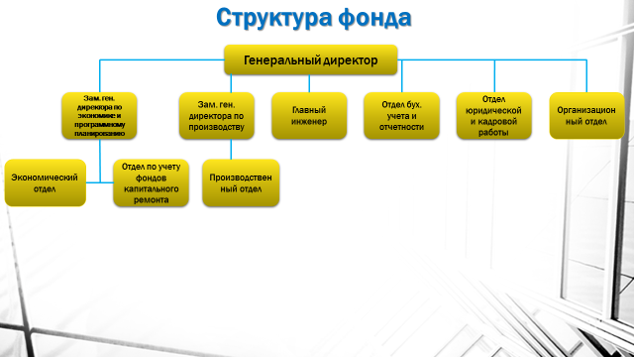
В Фонде имеются заместитель генерального директора по экономике и программному планированию и заместитель генерального директора по производству, главный инженер.
Отдел юридической и кадровой работы Фонда, созданным для правового и кадрового обеспечения ее деятельности. Деятельность отдела находится в непосредственном ведении генерального директора Фонда.
Отдел юридической и кадровой работы Фонда осуществляет функции по решению правовых вопросов и проведению кадровой политики Фонда, включая ведение делопроизводства.
Основными задачами отдела юридической и кадровой работы является обеспечение соблюдения законности в деятельности Фонда; представление интересов Фонда и защита его прав в судах, а также в органах прокуратуры, правоохранительных, налоговых и других органах государственной власти, в, том числе в органах местного самоуправления; осуществление правовой экспертизы нормативных правовых актов, в том числе локальных нормативных актов Фонда, разрабатываемых по основным направлениям деятельности Фонда и поступающих в Фонд от органов управления Фондом на согласование; разъяснение действующего законодательства, порядок его применения в работе структурными подразделениями Фонда; ведение кадровой политики и делопроизводства в Фонде.
Производственный отдел является структурным подразделением Фонда и осуществляет реализацию на территории области:
а) своевременного проведения капитального ремонта общего имущества в многоквартирных домах, собственники помещений в которых формируют фонды капитального ремонта на счёте Фонда
б) региональных программ капитального ремонта общего имущества в многоквартирных домах, реформирования жилищно-коммунального хозяйства Амурской области, в том числе по вопросам повышения энергоэффективности и энергосбережения, модернизации коммунальной инфраструктуры.
Деятельность отдела находится в непосредственном ведении заместителя генерального директора Фонда по производству.
Производственный отдел осуществляет функции в области планирования, обеспечения проектно-сметной документацией, надзора за строительной деятельностью, организацию и проведение капитального ремонта в многоквартирных домах на территории Амурской области. В штате производственного отдела находятся 6 специалистов, осуществляющих технический надзор и строительный контроль за производством работ по проведению капитального ремонта общего имущества в многоквартирных домах. Все специалисты имеют высшее строительное образование по профильным направлениям деятельности. Три сотрудника имеют опыт государственной и муниципальной службы, что позволяет им обеспечивать эффективное взаимодействие с представителями региональных и муниципальных органов власти для более эффективного решения задач, возложенных на Фонд.
Экономический отдел является структурным подразделением Фонда, созданным для планирования и организации проведения капитального ремонта общего имущества в многоквартирных домах в Амурской области.
Деятельность отдела находится в непосредственном ведении генерального директора Фонда и заместителя генерального директора по экономике и программному планированию.
Основными задачами отдела являются участие в формировании и реализации региональной программы капитального ремонта общего имущества в многоквартирных домах в Амурской области; планирование показателей финансового обеспечения и исполнения программных мероприятий.
Отдел по учету фондов капитального ремонта и программному планированию является структурным подразделением Фонда, созданным для осуществления учета фондов капитального ремонта общего имущества в многоквартирных домах в Амурской области. Деятельность отдела находится в непосредственном ведении генерального директора Фонда и заместителя генерального директора по экономике и программному планированию.
Основными задачами отдела является учет средств собственников помещений, поступивших на счет (счета) Фонда в виде взносов на капитальный ремонт общего имущества в многоквартирных домах и иных привлеченных средств, для выполнения работ по капитальному ремонту.

Отдел бухгалтерского учета и отчетности создан в целях соблюдения законодательства Российской Федерации о бухгалтерском учете и является самостоятельным структурным подразделением Фонда. Основными задачами отдела являются организация бухгалтерского учета и контроля с целью обеспечения рационального и экономного использования материальных, трудовых и финансовых ресурсов, активного воздействия на повышение эффективности деятельности Фонда.
Организационный отдел является структурным подразделением Фонда, созданным для организации деятельности Фонда. Деятельность отдела находится в непосредственном ведении генерального директора Фонда. Основными задачами отдела является организация мероприятий и техническое обеспечение деятельности Фонда.

- Органы управления, надзора и контроля за деятельностью регионального оператора

Органами регионального оператора являются Попечительский совет, Учредитель, генеральный директор.
Попечительский совет осуществляет контроль за деятельностью регионального оператора, принятием решений другими органами регионального оператора и обеспечением их исполнения, использованием средств регионального оператора, обеспечением соблюдения региональным оператором целей, в интересах которых он был создан, соблюдением региональным оператором законодательства РФ.
Попечительский совет осуществляет свою деятельность на общественных началах.
В течение 2014 года состоялось два заседания Попечительского совета.
Учредитель регионального оператора является высшим органом управления регионального оператора и осуществляет надзор за принятием решений генеральным директором и обеспечением их исполнения, целевым использованием средств регионального оператора, обеспечением соблюдения региональным оператором целей, в интересах которых он был создан, соблюдением региональным оператором законодательства РФ.
Решения Учредителя принимаются единолично и оформляются приказом.
Генеральный директор регионального оператора является единоличным исполнительным органом управления регионального оператора, осуществляющим текущее руководство деятельностью регионального оператора.
Права и обязанности генерального директора по осуществлению руководства текущей деятельности регионального оператора определяются законодательством РФ, уставом, и иным документами, принятыми в соответствии с уставом.

- Формирование правовых основ своевременного проведения капитального ремонта общего имущества в многоквартирных домах.

В рамках создания системы капитального ремонта в соответствии с положениями Жилищного кодекса Российской Федерации для организации и своевременного проведения капитального ремонта общего имущества в многоквартирных домах на территории Амурской области, приняты:
1. Закон Амурской области от 08.07.2013 года № 200-ОЗ «Об организации проведения капитального ремонта общего имущества в многоквартирных домах в Амурской области»;
2. Порядок осуществления на территории Амурской области контроля за целевым расходованием денежных средств, сформированных за счет взносов на капитальный ремонт общего имущества в многоквартирных домах, и обеспечением сохранности этих средств (Постановление Правительства Амурской области от 23.01.2014 № 21);
3. Порядок определения очередности проведения капитального ремонта общего имущества в многоквартирных домах, расположенных на территории Амурской области, и применения критериев очередности проведения капитального ремонта общего имущества в таких домах (Постановление Правительства Амурской области от 23.01.2014 № 22);
4. Об установлении минимального размера взноса на капитальный ремонт общего имущества в многоквартирных домах, расположенных на территории Амурской области, на 2014 год (Постановление Правительства Амурской области от 23.01.2014 № 23);
5. Порядок выплаты владельцем специального счета и (или) региональным оператором средств фонда капитального ремонта собственникам помещений в многоквартирном доме, а также использования средств фонда капитального ремонта на цели сноса или реконструкции многоквартирного дома (Постановление Правительства Амурской области от 23.01.2014 № 24);
6. Порядок проведения мониторинга технического состояния многоквартирных домов, расположенных на территории Амурской области (Постановление Правительства Амурской области от 23.01.2014 № 25);
7. Региональная программа «Капитальный ремонт общего имущества в многоквартирных домах, расположенных на территории Амурской области, в 2014 – 2043 годах» (Постановление Правительства Амурской области от 23.01.2014 № 26);
7. Порядок и условия проведения конкурса региональным оператором по отбору российских кредитных организаций (Постановление Правительства Амурской области от 18.06.2014 № 376);
8. Порядок привлечения подрядных организаций для оказания услуг и (или) выполнения работ по капитальному ремонту общего имущества в многоквартирных домах, расположенных на территории Амурской области (Постановление Правительства Амурской области от 29.08.2014 № 523)

- Отчет о деятельности Фонда

  - Формирование региональной программы

Во исполнение части 5 статьи 9 Закона Амурской области 200-ОЗ «Об организации проведения капитального ремонта общего имущества в многоквартирных домах в Амурской области» в январе 2014 года была сформирована региональная программа «Капитальный ремонт общего имущества в многоквартирных домах, расположенных на территории Амурской области, в 2014-2043 годах».
Региональная программа «Капитальный ремонт общего имущества в многоквартирных домах, расположенных на территории Амурской области, в 2014-2043 годах» утверждена постановлением Правительства Амурской области от 23.01.2014 № 26.
В региональную Программу капитального ремонта общего имущества в многоквартирных домах включено 4129 многоквартирных домов общей площадью 11,824 млн. квадратных метров, расположенных в 29 муниципальных образований Амурской области, с площадью занимаемых помещений – 10,386 млн. кв. метров.
В рамках формирования региональной Программы была выполнена следующая работа.
Специалистами Фонда были обобщены сведения, представленные органами местного самоуправления, на основании сведений, представленных ТСЖ, жилищными, жилищно-строительными кооперативами, управляющими компаниями, в отношении многоквартирных домов, расположенных на территории Амурской области, а именно: адресные данные, год ввода в эксплуатацию, процент износа конструктивных элементов, дата последнего проведения капитального ремонта, полнота поступления ежемесячных взносов за жилищно-коммунальные услуги. Полученные обобщенные сведения послужили критериями оценки для определения очередности проведения капитального ремонта общего имущества в многоквартирных домах. На основе обобщенных данных была сформирована региональная программа по периодам, с ремонтом в один период одного конструктивного элемента. Данный подход формирования региональной программы позволил при имеющемся объеме финансовых средств проводить ремонт на большем количестве объектов, что в свою очередь будет сдерживать износ, а соответственно и аварийность жилищного фонда.

  - Расчет размера взноса на капитальный ремонт общего имущества в многоквартирных домах

В рамках подготовки региональной программы капитального ремонта общего имущества в многоквартирных домах специалистами Фонда был произведен расчет размера предельной стоимости услуг и (или) работ по капитальному ремонту общего имущества в многоквартирных домах на территории Амурской области по видам услуг и работ.
На основе предельной стоимости услуг и работ по капитальному ремонту общего имущества в многоквартирных домах был выполнен расчет общей потребности в средствах на финансирование работ по капитальному ремонту общего имущества, исходя из:
а) оценочной стоимости капитального ремонта многоквартирных домов, дифференцированных по группам, исходя из технических характеристик многоквартирных домов и уровня их благоустройства;
б) перечня минимально необходимых услуг и работ по капитальному ремонту, сформированного исходя из минимального размера взноса, определенного статьей 12 Закона Амурской области от 08.07.2013 № 200-ОЗ «Об организации проведения капитального ремонта общего имущества в многоквартирных домах в Амурской области».
На основе оценки общей потребности в средствах на финансирование услуг и (или) работ по капитальному ремонту общего имущества в многоквартирных домах был определен необходимый минимальный размер взноса на капитальный ремонт общего имущества.
Необходимый размер взноса на капитальный ремонт общего имущества в зависимости от типа и этажности многоквартирного дома варьирует в пределах от 7,36 рублей за квадратный метр до 28,26 рублей за один квадратный метр в месяц.
Минимальный размер взноса на капитальный ремонт общего имущества для физических лиц – собственников нежилых помещений, юридических лиц независимо от организационно-правовой формы и индивидуальных предпринимателей – собственников помещений в многоквартирных домах, установлен постановлением Правительства Амурской области от 23.01.2014 № 23 «Об установлении минимального размера взноса на капитальный ремонт общего имущества в многоквартирных домах, расположенных на территории Амурской области, на 2014 год» дифференцировано по муниципальным образованиям от 9,41 руб./кв. метр до 20,85 руб./кв. метр в месяц.

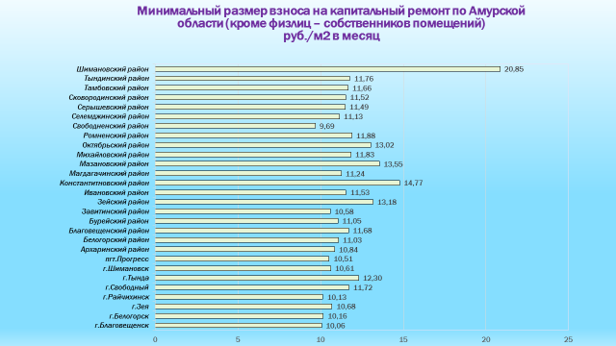

Специалистами Фонда произведен расчет доступности оплаты взноса на капитальный ремонт общего имущества в многоквартирном доме. Оценка доступности произведена по муниципальным образованиям путем сопоставления прогнозируемой доли расходов граждан на оплату взноса на капитальный ремонт и коммунальных услуг в совокупном доходе семьи.
Оценка доступности взносов на капитальный ремонт производилась на основании:
а) информации, представленной органами местного самоуправления Амурской области;
б) данных государственного федерального статистического наблюдения (по форме 22-жкх), представленных территориальным органом федеральной службы государственной статистики по Амурской области;
г) региональных стандартов оплаты жилого помещения.
Доступный размер взноса на капитальный ремонт общего имущества в многоквартирных домах в Амурской области, рассчитанный по муниципальным образованиям, варьирует в пределах от 7,89 рублей за квадратный метр до 12,69 рублей за один квадратный метр в месяц.
23.01.2014 Правительством Амурской области принято постановление № 23 «Об установлении минимального размера взноса на капитальный ремонт общего имущества в многоквартирных домах, расположенных на территории Амурской области, на 2014 год» которым установлен минимальный размер взноса на капитальный ремонт общего имущества для физических лиц - собственников жилых помещений в многоквартирном доме – 6,50 рублей в месяц на 1 квадратный метр общей площади помещения, принадлежащего собственнику, в многоквартирном доме.
Поскольку размер минимального взноса на капитальный ремонт общего имущества, установленный Правительством Амурской области, ниже размеров минимальных значений доступного взноса на капитальный ремонт и минимального необходимого взноса на капитальный ремонт, он не может быть установлен дифференцировано по муниципальным образованиям в зависимости от типа многоквартирных домов.
В связи с принятием минимального взноса на капитальный ремонт общего имущества для собственников помещений в размере 6,50 руб./кв. метр в месяц, оценочно дефицит средств необходимых на обеспечение проведения капитального ремонта в год составит 513,497 млн. рублей. Необходимые средства на оплату взносов по объектам государственной, муниципальной собственности – 85,843 млн. рублей в год. Расходы бюджета на обеспечение социальной защиты отдельных категорий граждан, связанных с увеличением размера платы за жилое помещение на размер взноса на капитальный ремонт обеспечивается в рамках дополнительной социальной поддержки, в соответствии с Законом Амурской области от 02.05.2006 №171-ОЗ «О региональных стандартах оплаты жилого помещения и коммунальных услуг и дополнительной социальной поддержки отдельных категорий граждан при предоставлении субсидии на оплату жилого помещения и коммунальных услуг в Амурской области» составят 69,6 млн. рублей в год. Общая нагрузка на бюджеты разных уровней составляет 155,44 млн. рублей в год (85,843+69,6).

  - Формирование фондов капитального ремонта собственниками помещений в многоквартирных домах, расположенных на территории Амурской области

В соответствии с частью 3 статьи 170 Жилищного Кодекса Российской Федерации собственники помещений в многоквартирном доме вправе выбрать один из следующих способов формирования фонда капитального ремонта:
1) перечисление взносов на капитальный ремонт на специальный счет в целях формирования фонда капитального ремонта в виде денежных средств, находящихся на специальном счете;
2) перечисление взносов на капитальный ремонт на счет регионального оператора в целях формирования фонда капитального ремонта в виде обязательственных прав собственников помещений в многоквартирном доме в отношении регионального оператора.

Способы формирования фондов капитального ремонта собственниками помещений многоквартирных домов, включенных в региональную Программу капитального ремонта общего имущества в МКД

В соответствии с частью 5 статьи 170 Жилищного Кодекса Российской Федерации решение об определении способа формирования фонда капитального ремонта должно быть принято и реализовано собственниками помещений в многоквартирном доме в течение шести месяцев после официального опубликования утвержденной в установленном законом субъекта Российской Федерации порядке региональной программы капитального ремонта, в которую включен многоквартирный дом, в отношении которого решается вопрос о выборе способа формирования его фонда капитального ремонта.
39 многоквартирных домов дополнительно включены в региональную Программу капитального ремонта общего имущества в МКД в сентябре 2014 года, способ формирования фондов собственниками помещений этих многоквартирных домов еще не выбран.
По результатам проведенного конкурсного отбора кредитных организаций, Фондом открыт счет по формированию фондов капитального ремонта на счете регионального оператора в ОАО Банк ВТБ.
В соответствии с протоколами общего собрания собственников помещений в многоквартирных домах о выборе способа формирования фондов капитального ремонта на специальном счете, владельцем которого является региональный оператор, Фондом открыто 43 специальных счета.
На основе сведений, представленных органами местного самоуправления, сформирована информационная база о собственниках помещений в многоквартирных домах, включенных в региональную программу.
Разработана и внедрена автоматизированная система процесса начисления и учета поступления взносов на капитальный ремонт общего имущества в многоквартирных домах (биллинг) по лицевым счетам собственников помещений, формирующих фонды капитального ремонта на счете регионального оператора.
Специалистами Фонда осуществляется учет взносов на капитальный ремонт общего имущества по каждому многоквартирному дому, в том числе по каждому помещению.
Доставка платежных документов собственникам помещений осуществляется через агентов. Прием взносов на капитальный ремонт общего имущества в многоквартирных домах осуществляется через платежных агентов, с которыми заключены агентские договоры в соответствии с Федеральным Законом от 03.06.2009 № 103-ФЗ «О деятельности по приему платежей физических лиц, осуществляемой платежными агентами».

Объем агентского вознаграждения за печать, доставку платежных документов и прием взносов на капитальный ремонт (план)

Наименование агента | Сумма начисленных взносов на капитальный ремонт в месяц (в рублях) | Сумма агентского вознаграждения в месяц  (в рублях)
Сумма агентского вознаграждения за печать, доставку платежных документов и прием платежей по агентским договорам
ООО «Белогорский расчетно-кассовый центр» (г. Белогорск) | 5523486 | 165704,58
ООО «Сервисный расчетно-информационный центр» (г. Тында) | 3588297 | 107648,91
ООО «Расчетно-кассовый центр «Амур» (с. Константиновка) | 197305 | 5919,15
ООО «Мазановский единый расчетно-кассовый центр» (с. Ново Киевский Увал) | 128721 | 3861,63
ООО «Единый расчетно-кассовый центр по Тамбовскому району» (с. Тамбовка) | 628420 | 18852,6
ООО «Расчетно-кассовый центр» (п. Углегорск) | 180388 | 5411,64
ООО «Благовещенский расчетно-кассовый центр» (г. Благовещенск) | 25543554 | 766306,62
ООО «Единый расчетно-кассовый центр» (г. Свободный) | 4377033 | 131310,99
ООО «Расчетно-кассовый центр» (с. Екатеринославка) | 320304 | 9609,12
ИТОГО по агентским договорам: | 40487508 | 1214625,24
Сумма агентского вознаграждения за доставку платежных документов по договорам гражданско-правового характера
Наименование территории | Количество лицевых счетов | Сумма агентского вознаграждения за доставку платежных документов в месяц  (в рублях)
Благовещенский район с. Чигири | 1730 | 6728,41
пгт. Магдагачи | 3162 | 12297,84
г. Шимановск | 5286 | 20558,62
пгт. Серышево | 877 | 3410,80
г. Райчихинск | 6463 | 25136,29
пгт. Прогресс | 4088 | 15899,29
г. Завитинск | 2645 | 10287,09
ИТОГО по договорам: |  | 94318,34
Сумма агентского вознаграждения за доставку платежных документов
и прием платежей
Наименование организации, МО | Количество лицевых счетов | Сумма вознаграждения в месяц (в рублях)
УФПС Амурской области –филиал ФГУП «Почта России»
в том числе:
Архаринский район | 2161 | 33279,4
Благовещенский район | 568 | 8747,2
Бурейский район | 4667 | 71871,8
Зейский район | 792 | 12196,8
Ивановский район | 1765 | 27181
Магдагачинский район | 444 | 6837,6
Ромненский район | 565 | 8701
Селемджинский район | 1778 | 27381,2
Серышевский район | 449 | 6914,6
Сковородинский район | 3999 | 61584,6
Тындинский район | 2186 | 33664,4
Шимановский район | 31 | 477,4
г. Благовещенск | 1660 | 25564
г. Белогорск | 264 | 4065,6
г. Тында | 51 | 785,4
ЗАТО Углегорск | 9 | 138,6
г. Шимановск | 76 | 1170,4
г. Свободный | 215 | 3311
г. Зея | 6869 | 105782,6
ИТОГО: |  | 439654,6
Сумма агентского вознаграждения за прием платежей платежными агентами
Наименование организации | Сумма начисленных взносов на капитальный ремонт в месяц (в рублях) | Сумма агентского вознаграждения в месяц  (в рублях)
Кредитные учреждения | 53995315 | 485957,84
Итого:
Агентское вознаграждение за печать и доставку платежных документов и прием взносов на капитальный ремонт всего в месяц: |  | 2234556,02
Агентское вознаграждение за печать и доставку платежных документов и прием взносов на капитальный ремонт всего в год: |  | 26814672,24

Поступление взносов на капитальный ремонт общего имущества в МКД по платежным агентам

Специалистами Фонда осуществляется мониторинг уплаты взносов на капитальный ремонт общего имущества от собственников помещений в многоквартирных домах, формирующих фонды капитального ремонта на счете регионального оператора.
В 2014 году начислено взносов на капитальный ремонт общего имущества – 139,715 млн. рублей, уплачено взносов собственниками помещений на капитальный ремонт общего имущества 52,137 млн. рублей, в том числе:

Сведения об уплате взносов на капитальный ремонт общего имущества в МКД по муниципальным образованиям амурской области в 2014 году

№ | Муниципальное образование | Начислено за ноябрь-декабрь 2014 года  (в рублях) | Уплачено по состоянию на 31.12.2014  (в рублях) | Задолженность по состоянию на 01.01.2015  (в рублях) | Уплачено взносов на капитальный ремонт  в 2014 году к начисленному взносу, в %
1 | Архаринский район | 1 545 968,04 | 142 698,77 | 1 403 269,27 | 9,23 %
2 | Белогорский район | 1 256 974,34 | 304 253,83 | 952 720,51 | 24,21 %
3 | Благовещенский район | 1 440 204,45 | 519 370,07 | 920 834,38 | 36,06 %
4 | Бурейский район | 3 747 945,94 | 1 883 868,96 | 1 864 076,98 | 50,26 %
5 | Завитинский район | 2 293 697,57 | 1 163 868,84 | 1 129 828,73 | 50,74 %
6 | Зейский район | 1 189 284,74 | 16 306,19 | 1 172 978,55 | 1,37 %
7 | Ивановский район | 1 491 705,03 | 452 596,77 | 1 039 108,26 | 30,34 %
8 | Константиновский район | 528 324,91 | 309 218,50 | 219 106,41 | 58,53 %
9 | Магдагачинский район | 2 970 916,68 | 1 003 668,40 | 1 967 248,28 | 33,78%
10 | Мазановский район | 273 467,48 | 130 195,90 | 143 271,58 | 47,61 %
11 | Михайловский район | 655 284,50 | 317 856,52 | 337 427,98 | 48,51 %
12 | Октябрьский район | 1 613 737,17 | 513 247,90 | 1 100 489,27 | 31,80 %
13 | Ромненский район | 403 096,40 | 229 818,48 | 173 277,92 | 57,01 %
14 | Свободненский район | 302 433,62 | 90 053,10 | 212 380,52 | 29,78 %
15 | Селемджинский район | 1 566 890,70 | 3 987,40 | 1 562 903,30 | 0,25 %
16 | Серышевский район | 1 007 319,80 | 314 588,89 | 692 730,91 | 31,23 %
17 | Сковородинский район | 4 010 163,45 | 176 615,02 | 3 833 548,43 | 4,40 %
18 | Тамбовский район | 1 256 601,59 | 655 236,43 | 601 365,16 | 52,14 %
19 | Тындинский район | 3 094 881,34 | 1 124 027,27 | 1 970 854,07 | 36,32 %
20 | Шимановский район | 66 353,22 | 18 197,00 | 48 156,22 | 27,42 %
21 | город Благовещенск | 57 771 871,45 | 26 140 621,18 | 31 631 250,27 | 45,25 %
22 | город Белогорск | 14 126 917,73 | 1 905 848,20 | 12 221 069,53 | 13,49 %
23 | город Зея | 4 394 146,04 | 732 967,96 | 3 661 178,08 | 16,68 %
24 | город Райчихинск | 5 208 062,65 | 3 084 137,23 | 2 123 925,42 | 59,22 %
25 | рабочий поселок (поселок городского типа) Прогресс | 3 215 174,04 | 1 225 875,86 | 1 989 298,18 | 38,13 %
26 | город Свободный | 10 761 575,74 | 5 723 941,06 | 5 037 634,68 | 53,19 %
27 | город Тында | 8 034 892,42 | 1 984 914,32 | 6 049 978,10 | 24,70 %
28 | город Шимановск | 4 048 656,15 | 1 739 863,05 | 2 308 793,10 | 42,97 %
29 | ЗАТО поселок Углегорск | 1 437 710,05 | 229 539,82 | 1 208 170,23 | 15,97 %
 | Всего по Амурской области: | 139 714 257,24 | 52 137 382,92 | 87 576 874,32 | 37,41 %

  - Реализация региональной программы

В целях реализации региональной программы, конкретизации сроков проведения капитального ремонта, уточнения планируемых видов услуг и (или) работ по капитальному ремонту, определения видов и объема работ разработан и утвержден краткосрочный план реализации региональной программы на 2014-2016 годы.
В соответствии с утвержденным краткосрочным планом в 2014 году был запланирован капитальный ремонт отдельных конструктивных элементов в 31 многоквартирном доме общей площадью 84,96 тыс. кв. метров, в том числе 29 из которых расположены на территории города Благовещенска, 2 – на территории города Тында.
Проведено согласование проведения капитального ремонта с собственниками помещений в многоквартирных домах, в которых запланирован капитальный ремонт в 2014 году. На конкурсной основе проведен отбор подрядных организаций по проведению капитального ремонта в 29 многоквартирных домах города Благовещенска. По итогам проведенных конкурсов заключены договоры на выполнение подрядных работ по проведению капитального ремонта.

Виды ремонтов по муниципальным образованиям в 2014 году

Муниципальное образование | Наименование услуг и (или) работ по капитальному ремонту
 | ремонт крыши | ремонт внутридомовых инженерных сетей | ремонт фундамента | ремонт или замена лифтового оборудования | ремонт подвальных помещений | ремонт фасада | установка коллективных (общедомовых) приборов учета | Итого
г. Благовещенск | 27 | 1 | ˗ | ˗ | ˗ | 1 | ˗ | 29
г. Тында | 2 | ˗ | ˗ | ˗ | ˗ | ˗ | ˗ | 2
Итого | 31 | ˗ | ˗ | ˗ | ˗ | 1 | ˗ | 31

Стоимость ремонтно-строительных и проектно-сметных работ по муниципальным образованиям в 2014 году составила 86590 тыс. рублей.

Стоимость ремонтно-строительных и проектно-сметных работ по муниципальным образованиям в 2014 году

Муниципальное образование | Стоимость ремонтно-строительных работ, тыс. руб. | Стоимость проектно-сметных работ, тыс. руб. | Общая стоимость работ, тыс. руб.
г. Благовещенск | 75991,8 | 3011,1 | 79002,9
г. Тында | 7237,6 | 350,0 | 7587,6
Итого: | 83229,4 | 3361,1 | 86590,5

Общая стоимость работ по проведению капитального ремонта общего имущества в 2014 году составила 83229,4 тыс. рублей в том числе по ремонту крыш 80684,2 тыс. руб., по ремонту внутренних инженерных сетей 4078,1 тыс. руб., по ремонту фасадов 1828,2 тыс. руб.

Стоимость ремонтно-строительных работ

Вид ремонта | Количество МКД | Стоимость по договорам подряда, тыс. руб.
Ремонт крыши | 29 | 80684,2
Ремонт инженерных сетей | 1 | 4078,1
Ремонт фасада | 1 | 1828,2
Итого: | 31 | 86590,5

Наименьшая стоимость проведения капитального ремонта на одном МКД составила 733,83 тыс. руб. или 2,919 тыс. руб. за 1 м2. Максимальная стоимость капитального ремонта составила 6756,391 тыс. руб. или 2,257 тыс. руб. за 1 м2. В среднем стоимость проведения капитального ремонта составила 2,721 тыс. руб за 1 кв.м.
На каждом многоквартирном доме проводится один вид капитального ремонта согласно перечню услуг и работ определенному статьей 12 Закона Амурской области № 200 от 08.07.2013.
Наибольший объем расходов проводится на капитальный ремонт крыш и составляет 93% от общей стоимости ремонтно-строительных работ на 2014 год на сумму 80684,2 тыс. рублей. 5% от общей стоимости ремонтно-строительных работ составляет ремонт внутридомовых инженерных сетей на сумму 4078,1 тыс. рублей и 2% ремонт фасадов на сумму 1828,2 рублей.
Общая площадь подлежащих ремонту крыш составляет 26908,64 кв. метров, протяженность подлежащих ремонту инженерных сетей составляет 2095 метров погонных, общая площадь подлежащих ремонту фасадов составляет 1244 кв. метров.

ремонт фасада 1669393 руб.
ремонт инженерных сетей 3754010,5 руб.
ремонт крыши 74708638,8 руб.
При проведении капитального ремонта крыш подлежат ремонту: стропильная система, обрешетка, покрытие кровли, монтаж новой системы водостока, установка ограждений, дополнительное утепление чердачных перекрытий, вентиляционные шахты, канализационные шахты, чердачные перекрытия.
Капитальный ремонт проводиться на основании утвержденной проектно-сметной документации, изготовленной в соответствии с действующими строительными нормами и правилами. Проектная документация содержит в своем составе: заключение об обследовании строительных конструкций, строительные чертежи, сметную документацию, инструкцию по эксплуатации дома после проведения капитального ремонта.
В проектировании принимали участие проектные институты и архитектурные мастерские, имеющие соответствующее СРО.

Многоквартирный дом, расположенный по адресу:
ул. Театральная, дом 17, г. Благовещенск, Амурская область

До ремонта После ремонта

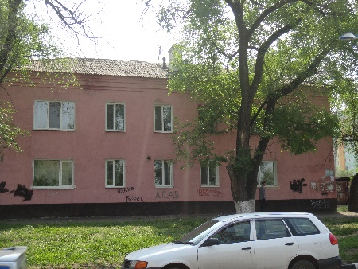 |  | 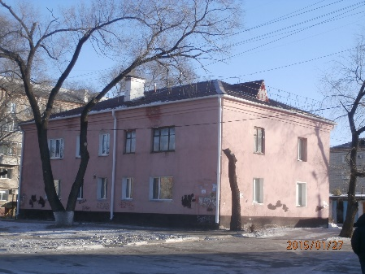

Многоквартирный дом, расположенный по адресу:
ул. Театральная дом 14, г. Благовещенск, Амурская область

До ремонта После ремонта

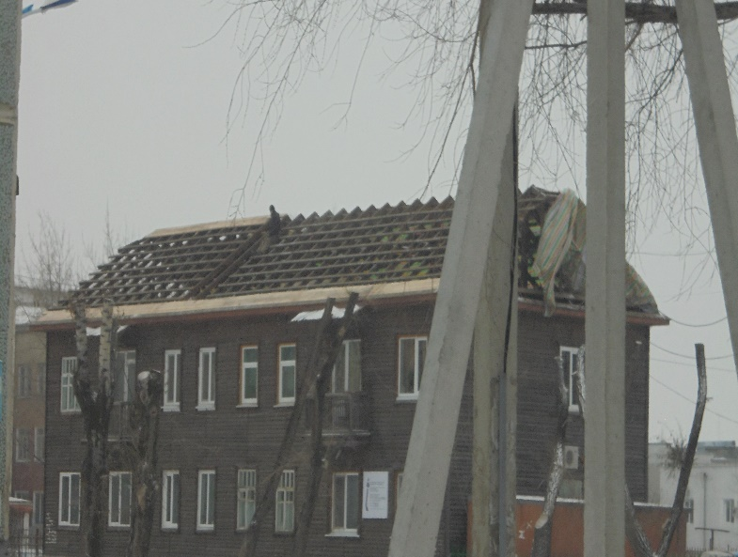 | 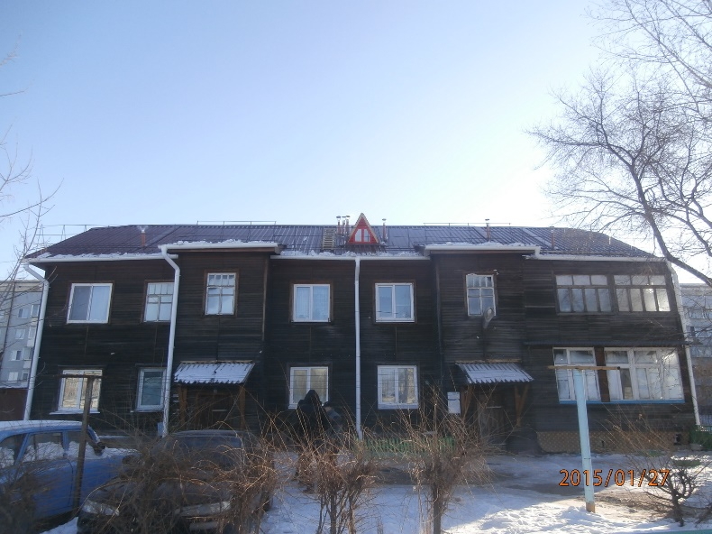

Многоквартирный дом, расположенный по адресу:
ул. Шевченко, дом 57, г. Благовещенск, Амурская область

До ремонта После ремонта

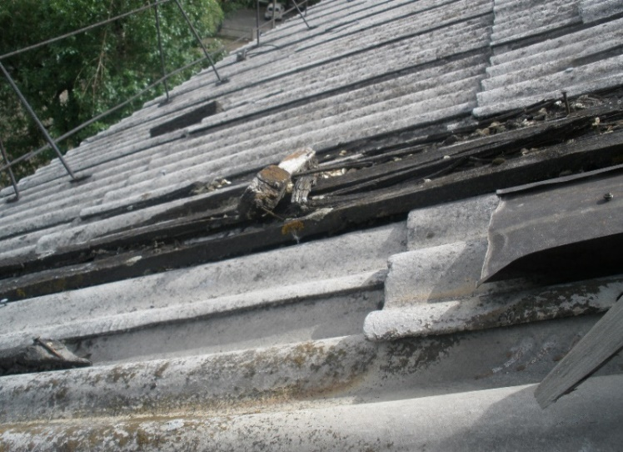 | 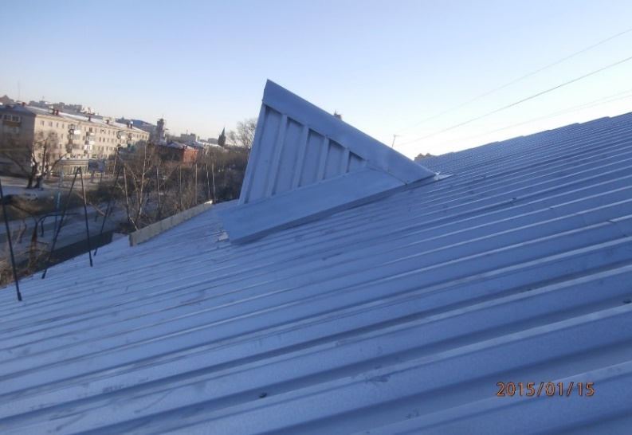

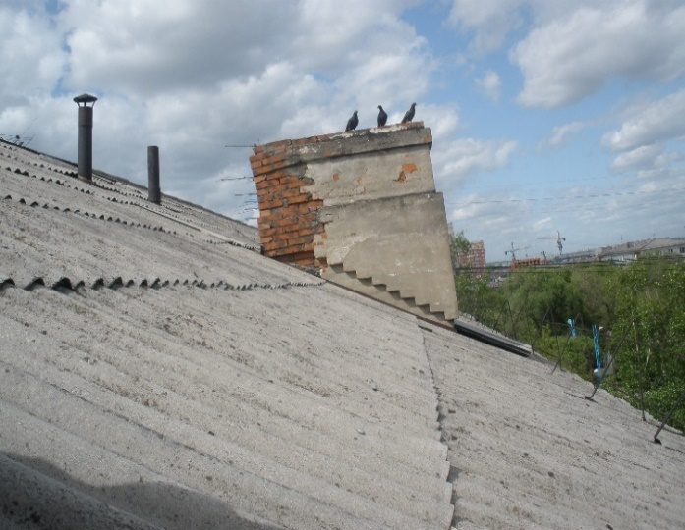 | 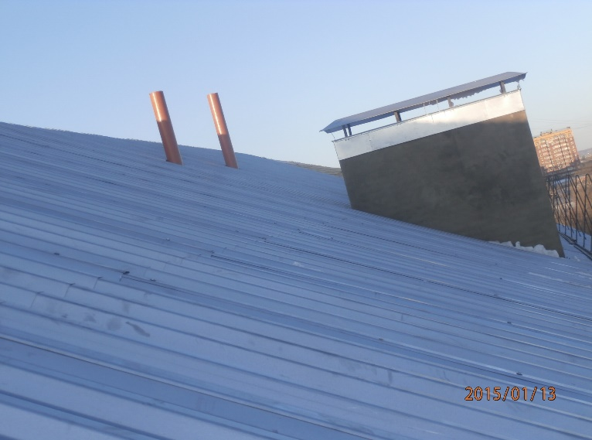
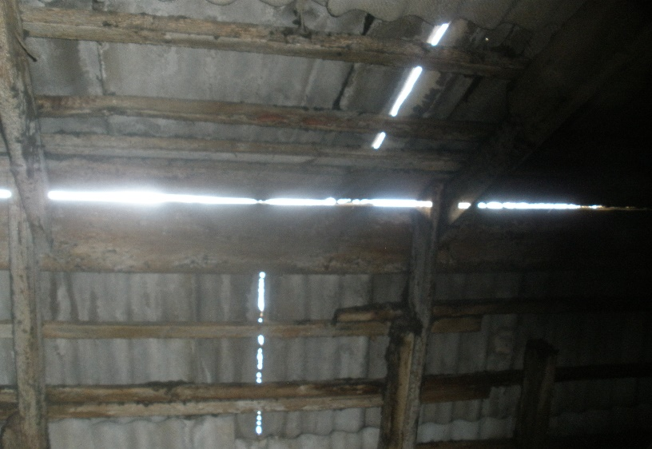 | 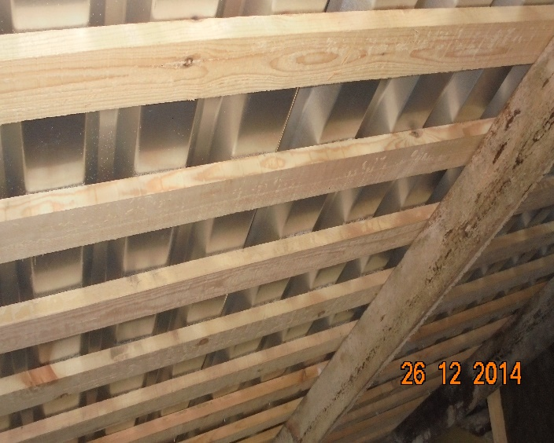

В рамках реализации краткосрочного плана 2014 года капитальный ремонт проводится за счет средств финансовой поддержки бюджета. В 2014 году объем средств на проведение капитального ремонта составил – 86,59 млн. рублей, в том числе за счет средств государственной корпорации – Фонда содействия реформированию ЖКХ – 44,21 млн. рублей, средств областного бюджета 42,38 млн. рублей.

Перечень многоквартирных домов, ремонтируемых в рамках краткосрочного планирования 2014 года

№ п/п | Адрес МКД | Год ввода в эксплуатацию | Материал стен | Количество этажей | Количество подъездов | общая площадь МКД, всего | Площадь помещений МКД: |  | Количество жителей, зарегистрированных в МКД на дату утверждения краткосрочного плана | Вид ремонта | Стоимость капитального ремонта
 |  |  |  |  |  |  | всего: | в том числе жилых помещений, находящихся в собственности граждан |  |  | всего: | в том числе:
 |  |  |  |  |  |  |  |  |  |  |  | за счет средств Фонда | за счет средств бюджета субъекта Российской Федерации | за счет средств местного бюджета | за счет средств собственников помещений в МКД
 |  |  |  |  |  | кв.м | кв.м | кв.м | чел. |  | тыс.руб. | тыс.руб. | тыс.руб. | т.руб. | руб.
1 | 2 | 3 | 5 | 6 | 7 | 8 | 9 | 10 | 11 |  | 12 | 13 | 14 | 15 | 16
Итого по субъекту: |  |  |  |  |  | 89 754,80 | 80 479,50 | 73 533,70 | 3 222 |  | 86590,5 | 44213,1 | 42377,4 | 0,00 | 0,00
1 | г.Благовещенск, Моховая падь, ДОС 3 | 1937 | кирпичный | 2 | 3 | 1 023,50 | 886,60 | 73,80 | 48 | ремонт крыши | 2344,328 | 1197,02 | 1147,31
2 | г.Благовещенск, ул.Красноармейская, д. 167 | 1952 | кирпичный | 3 | 3 | 1 180,95 | 1 109,70 | 612,10 | 42 | ремонт фасада | 1828,162 | 933,46 | 894,7
3 | г.Благовещенск, ул.Красноармейская, д. 132 | 1953 | кирпичный | 3 | 3 | 2 502,80 | 2 347,70 | 1 567,40 | 40 | ремонт крыши | 3057,242 | 1561,03 | 1496,21
4 | г.Благовещенск, ул.Тополиная, д. 76 | 1955 | кирпичный | 2 | 1 | 514,60 | 476,90 | 328,20 | 26 | ремонт крыши | 1188,263 | 606,73 | 581,54
5 | г.Благовещенск, ул.Красноармейская, д. 63/1 | 1956 | кирпичный | 2 | 2 | 436,28 | 391,20 | 391,20 | 26 | ремонт крыши | 2812,180 | 1435,9 | 1376,28
6 | г.Благовещенск, ул.50 лет Октября, д. 147/3 | 1960 | кирпичный | 2 | 2 | 623,20 | 560,20 | 490,40 | 42 | ремонт крыши | 1391,597 | 710,55 | 681,05
7 | г.Благовещенск, ул.Волошина, д. 8 | 1958 | кирпичный | 2 | 2 | 642,60 | 533,60 | 533,60 | 20 | ремонт крыши | 1259,68 | 643,19 | 616,49
8 | г.Благовещенск, ул.Ленина, д. 114 | 1950 | кирпичный | 2 | 6 | 1 822,40 | 1 658,40 | 1 600,70 | 50 | ремонт внутридомовых инженерных систем | 4078,059 | 2082,26 | 1995,8
9 | г.Благовещенск, ул.Зейская, д. 99 | 1973 | панельный | 5 | 4 | 4 217,20 | 3 915,20 | 3 825,30 | 153 | ремонт крыши | 3116,597 | 1591,33 | 1525,26
10 | г.Благовещенск, ул.Театральная, д. 14 | 1954 | деревянный | 2 | 2 | 359,10 | 300,20 | 300,20 | 14 | ремонт крыши | 771,654 | 394,01 | 377,65
11 | г.Благовещенск, ул.Красноармейская, д. 63/2 | 1956 | кирпичный | 2 | 2 | 434,12 | 388,20 | 388,20 | 23 | ремонт крыши | 2812,18 | 1435,9 | 1376,28
12 | г.Благовещенск, ул.Ленина, д. 148 | 1954 | кирпичный | 2 | 3 | 1 124,00 | 1 021,30 | 939,50 | 24 | ремонт крыши | 5159,210 | 2634,29 | 2524,92
13 | г.Благовещенск, ул.Красноармейская, д. 165 | 1952 | кирпичный | 3 | 3 | 2 003,52 | 1 842,60 | 1 360,50 | 45 | ремонт крыши | 3872,575 | 1977,34 | 1895,24
14 | г.Благовещенск, ул.Амурская, д.178 | 1961 | кирпичный | 4 | 2 | 1 440,25 | 1 343,90 | 1 213,80 | 35 | ремонт крыши | 1584,614 | 809,10 | 775,51
15 | г.Благовещенск, ул.50 лет Октября, д. 110/4 | 1958 | кирпичный | 2 | 3 | 858,80 | 778,90 | 678,80 | 34 | ремонт крыши | 1972,153 | 1006,98 | 965,17
16 | г.Благовещенск, ул.Театральная, д. 17 | 1959 | кирпичный | 2 | 1 | 345,50 | 324,00 | 324,00 | 21 | ремонт крыши | 792,761 | 404,78 | 387,98
17 | г.Благовещенск, ул.Красноармейская, д. 69 | 1957 | кирпичный | 3 | 3 | 2 062,30 | 1 951,30 | 1 472,30 | 52 | ремонт крыши | 3118,064 | 1592,08 | 1525,98
18 | г.Благовещенск, ул.Красноармейская, д. 63 | 1956 | кирпичный | 2 | 2 | 441,10 | 396,40 | 396,40 | 21 | ремонт крыши | 1093,241 | 558,21 | 535,03
19 | г.Благовещенск, ул.50 лет Октября, д. 110/2 | 1957 | кирпичный | 2 | 2 | 678,70 | 629,50 | 566,80 | 33 | ремонт крыши | 1425,489 | 727,85 | 697,63
20 | г.Благовещенск, ул.Красноармейская, д. 61 | 1957 | кирпичный | 2 | 3 | 1 442,98 | 1 397,90 | 1 397,90 | 54 | ремонт крыши | 2317,163 | 1183,14 | 1134,02
21 | г.Благовещенск, ул.Шевченко, д. 57 | 1966 | панельный | 5 | 5 | 5 275,60 | 4 896,30 | 4 788,80 | 186 | ремонт крыши | 4185,043 | 2136,88 | 2048,16
22 | г.Благовещенск, ул.Ленина, д. 118 | 1966 | кирпичный | 5 | 3 | 3 018,70 | 2 814,70 | 1 939,10 | 84 | ремонт крыши | 3179,410 | 1623,41 | 1556,00
23 | г.Благовещенск, ул.Горького, д. 92/2 | 1963 | кирпичный | 5 | 4 | 3 485,70 | 3 160,90 | 3 074,90 | 111 | ремонт крыши | 2983,771 | 1523,51 | 1460,26
24 | г.Благовещенск, ул.50 лет Октября, д. 147/5 | 1959 | кирпичный | 2 | 3 | 880,60 | 780,80 | 615,90 | 59 | ремонт крыши | 1825,807 | 932,26 | 893,55
25 | г.Благовещенск, ул.Красноармейская, д. 159/1 | 1962 | кирпичный | 4 | 3 | 2 059,30 | 1 884,10 | 1 884,10 | 55 | ремонт крыши | 2411,976 | 1231,55 | 1180,42
26 | г.Благовещенск, ул.Чайковского, д. 197 | 1962 | кирпичный | 4 | 4 | 2 742,20 | 2 549,80 | 2 445,10 | 104 | ремонт крыши | 3290,796 | 1680,28 | 1610,52
27 | г.Благовещенск, ул.Пионерская, д. 155 | 1980 | панельный | 5 | 8 | 6 862,90 | 6 142,60 | 5 764,70 | 225 | ремонт крыши | 4998,344 | 2552,15 | 2446,19
28 | г.Благовещенск, Моховая падь, Л 25 | 1991 | панельный | 5 | 8 | 7 512,00 | 6 755,50 | 6 323,70 | 349 | ремонт крыши | 3149,842 | 1608,31 | 1541,53
29 | г.Благовещенск, ул.Калинина, д. 130 | 1988 | панельный | 9 | 8 | 19 237,50 | 16 300,70 | 15 797,80 | 699 | ремонт крыши | 6982,752 | 3565,39 | 3417,36
30 | г.Тында, ул.Красная Пресня, д. 3 | 1987 | панельный | 5 | 10 | 8 681,30 | 7 882,80 | 7 505,20 | 365 | ремонт крыши | 6043,639 | 3085,88 | 2957,76
31 | г.Тында, ул.Красная Пресня, д. 35 | 1986 | керамзитобетонный | 16 | 1 | 5 845,60 | 5 057,60 | 4 933,30 | 182 | ремонт крыши | 1543,931 | 788,33 | 755,60

Стоимость проведения капремонта многоквартирных домов в 2014 году

№ п/п | Адрес МКД | Стоимость работ по форме 17.1 (тыс.руб.) | Стоимость по заключен-ным договорам (тыс.руб.) | Стоимость проектно-сметной документации (тыс.руб.) | Всего по заключен-ным договорам + ПСД, (тыс.руб.) | Экономия средств (тыс.руб.)
1 | Моховая падь, ДОС 3 | 2344,34 | 2908,91 | 67,76 | 2976,67 | - 632,33
2 | ул.Красноармейская, 167 | 1828,16 | 1430,66 | 76,86 | 1507,52 | 320,64
3 | ул.Красноармейская, 132 | 3057,24 | 2686,94 | 111,97 | 2798,91 | 258,33
4 | ул.Красноармейская, 63/1 | 2812,18 | 2397,39 | 94,88 | 2492,27 | 319,91
5 | ул.Красноармейская, 63/2 | 2812,18 | 2397,39 | 94,84 | 2492,23 | 319,95
6 | ул.Красноармейская, 165 | 3872,58 | 3309,73 | 105,91 | 3415,64 | 456,94
7 | ул.Красноармейская, 69 | 3118,06 | 3095,97 | 102,08 | 3198,05 | - 79,99
8 | ул.Красноармейская, 63 | 1093,24 | 962,67 | 49,94 | 1012,61 | 80,63
9 | ул.Красноармейская, 61 | 2317,16 | 2882,31 | 70,20 | 2952,51 | - 635,35
10 | ул.Красноармейская, 159/1 | 2411,98 | 2175,79 | 119,00 | 2294,79 | 117,19
11 | Моховая падь, Л 25 | 3149,84 | 2694,05 | 199,66 | 2893,71 | 256,13
12 | ул.Тополиная, 76 | 1188,26 | 997,78 | 53,01 | 1050,79 | 137,47
13 | ул.50 лет Октября, 147/3 | 1391,60 | 1236,23 | 53,78 | 1290,01 | 101,59
14 | ул.Амурская, 178 | 1584,61 | 1394,88 | 110,37 | 1506,64 | 77,97
15 | ул.50 лет Октября, 110/4 | 1972,15 | 1747,80 | 60,87 | 1808,67 | 163,48
16 | ул.50 лет Октября, 110/2 | 1425,49 | 1370,56 | 56,74 | 1427,30 | - 1,81
17 | ул.Горького, 92/2 | 2983,77 | 2440,61 | 164,52 | 2605,13 | 378,64
18 | ул.50 лет Октября, 147/5 | 1825,81 | 1743,44 | 60,79 | 1804,23 | 21,58
19 | ул.Волошина, 8 | 1259,68 | 1210,38 | 53,01 | 1263,39 | - 3,71
20 | ул.Зейская, 99 | 3116,60 | 2811,53 | 165,19 | 2976,72 | 139,88
21 | ул.Театральная, 14 | 771,65 | 649,17 | 48,23 | 697,4 | 74,25
22 | ул.Ленина, 148 | 5159,21 | 4384,98 | 69,73 | 4454,71 | 704,5
23 | ул.Театральная, 17 | 792,76 | 628,26 | 48,64 | 676,9 | 115,86
24 | ул.Шевченко, 57 | 4185,04 | 3476,50 | 92,62 | 3569,12 | 615,92
25 | ул.Ленина, 114 | 4078,06 | 6519,01 | 181,44 | 6700,45 | - 2622,39
26 | ул.Ленина, 118 | 3179,41 | 2682,39 | 122,84 | 2805,23 | 374,18
27 | ул.Чайковского, 197 | 3290,80 | 2568,30 | 116,73 | 2685,03 | 605,77
28 | ул.Пионерская, 155 | 4998,34 | 4319,66 | 155,34 | 4475 | 523,34
29 | ул.Калинина, 130 | 6982,75 | 5879,41 | 320,48 | 6199,89 | 782,86
30 | ул.Красная Пресня, 3 | 6043,64 | 6325,97 | 220,00 | 6545,97 | - 502,33
31 | ул.Красная Пресня, 35 | 1543,93 | 2572,92 | 130,00 | 2702,92 | - 1158,99
 | ИТОГО | 86 590,5 | 81 901,59 | 3 377,43 | 85 279,02 | 1 310,11

В течении 2014 года специалистами Фонда были осмотрены многоквартирные дома в 15 муниципальных районах и 8 городах Амурской области, в том числе в семи муниципальных районах (23 населенных пункта) и 8 городах. Общее количество осмотренных объектов составило 514 МКД, что составляет 12,5% от общего количества домов, включенных в региональную программу (всего 4129 домов). Таким образом, в течении одного года осмотрен каждый восьмой дом, находящийся на территории Амурской области. Осмотр многоквартирных домов производился с целью проверки достоверности данных по МКД, представленных при формировании региональной программе.

Диаграмма осмотров технического состоянию
многоквартирных домов в 2014 году

Многоквартирный дом, расположенный по адресу:
ул. Красная Пресня, дом 3, г. Тында, Амурская область

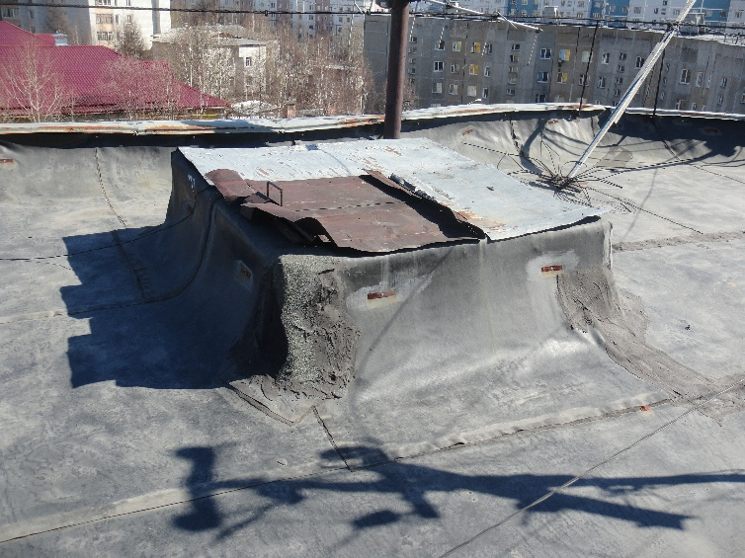 | 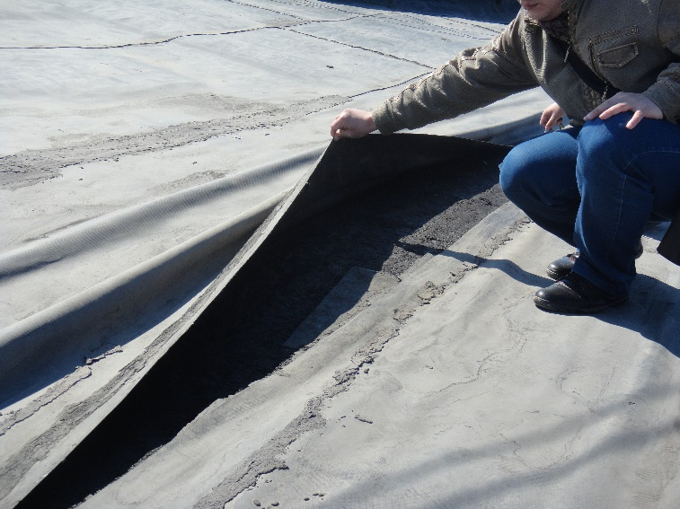

Многоквартирный дом, расположенный по адресу:
ул. 50 лет Октября, дом 110/4, г. Благовещенск, Амурская область

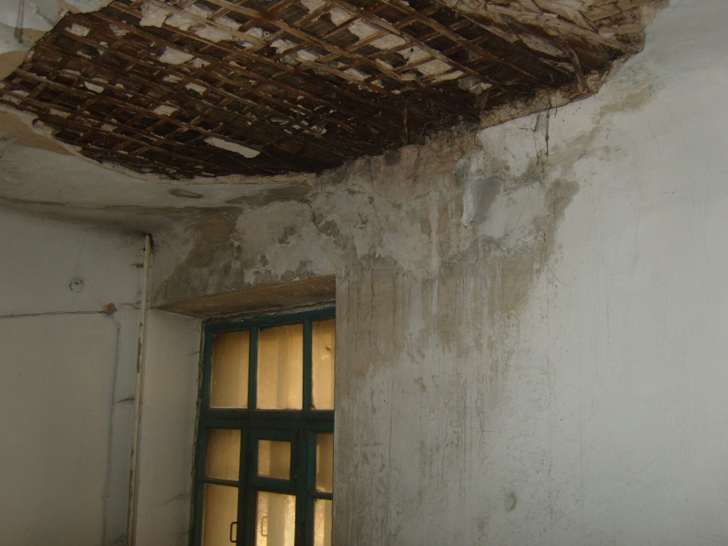 | 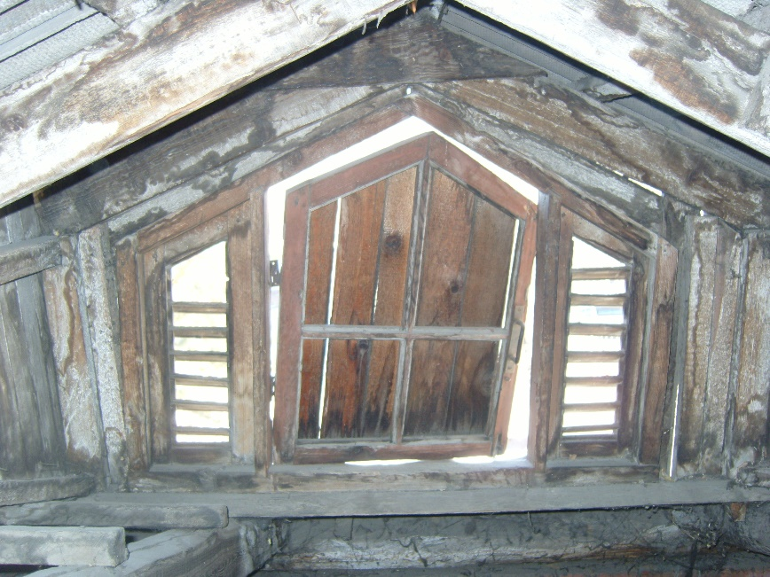

Многоквартирный дом, расположенный по адресу:
ул. Театральная, дом 14А, г. Благовещенск, Амурская область

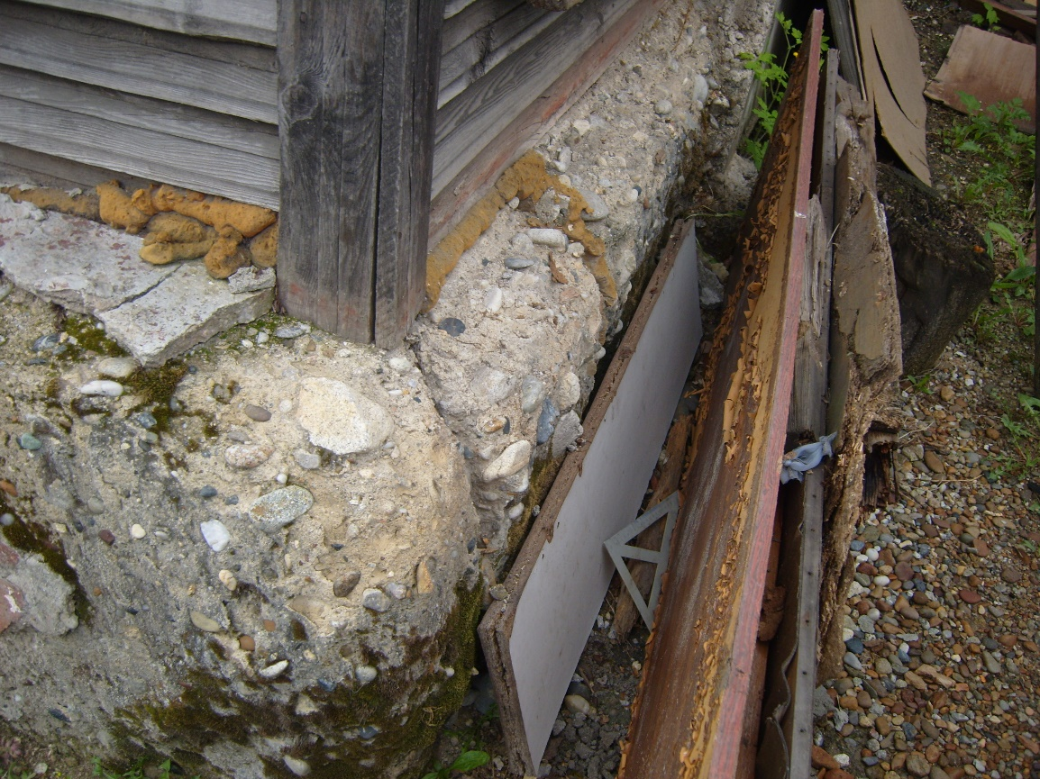

Энергоэффективность и использование технологий энергосбережения при реализации региональной программы в 2014 году

На основании действующего федерального закона № 261-ФЗ «Об энергосбережении и о повышении энергетической эффективности» при проведении капитального ремонта многоквартирных жилых домов на стадии проектирования проектными институтами закладываются современные материалы и технологии способные повысить энергосбережение жилого дома, что при выполнении разных видов работ достигается следующим образом:
- при проведении работ по ремонту крыши предусматривается утепление перекрытий верхнего (последнего) этажа утеплителем повышенной плотности и толщиной, принятой по расчету. Также для снижения утечки тепла через проемы производится установка утепленных люков, лазов в проемах чердачных помещений;
- при проведении работ по ремонту фасада предусматривается заделка межпанельных швов современными утеплителями и мастиками, более долговечными и качественными, соответствующими климатическим условиям эксплуатации. Локально осуществляется утепление фасада, замена окон в местах общего пользования (подъезды), предусматривается замена и утепление входных и тамбурных дверей с установкой доводчиков;
- при ремонте системы теплоснабжения, предусматривается изоляция всех труб эффективным утеплителем. Во избежание тепло потерь, производится замена старых металлических теплообменников на новые современные. А также меняется подход к автоматизации тепловых узлов: применяются датчики, аппаратура которая контролирует потребление тепловой энергии в зависимости от перепадов температуры наружного воздуха. Для учета потребляемой энергии предусматривается установка общедомовых (коллективных) приборов учета тепловой энергии, электрической энергии, горячего (холодного) водоснабжения;
- при проведении работ в подвальных помещениях: в приямках предусматривается замена окон и входных дверей в подвал. В подвальных помещениях в местах промерзания предусматривается утепление перекрытий и наружных стен.

Информационно-разъяснительная работа

В рамках информационно-разъяснительной работы по формированию фондов капитального ремонта и организации проведения капитального ремонта общего имущества в многоквартирных домах, специалистами Фонда в течение года проведены информационные встречи с собственниками помещений, лицами, управляющими многоквартирными домами, в:
- городах: Благовещенск, Белогорск, Райчихинск, Свободный, Тында, Углегорск, Шимановск, пгт. Прогресс;
- муниципальных районах: Архаринском, Белогорском, Завитинском, Константиновском, Магдагачинском, Свободненском, Серышевском, Шимановском, Ивановском, Октябрьском, Ромненском.

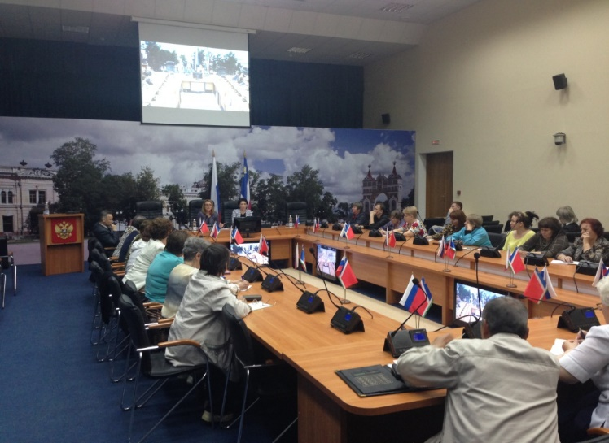 | В городе Благовещенске проведено семь информационных встреч по вопросам формирования фондов капитального ремонта и организации проведения капитального ремонта общего имущества в многоквартирных

домах, в том числе три встречи по инициативе Фонда, одна встреча по инициативе представителей общественной палаты, две встречи по инициативе Амурской региональной правозащитной общественной организации «Союз старших домов». | 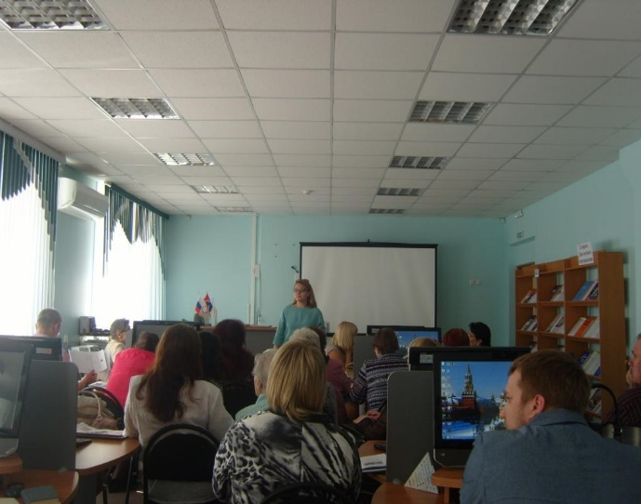

26 августа 2014 года в Региональной общественной приемной Председателя Партии «Единая Россия» Д.А. Медведева в Амурской области, специалисты, НО «Фонд капитального ремонта МКД в Амурской области» приняли участие в тематическом приеме граждан на тему «Вопросы капитального ремонта многоквартирных домов».

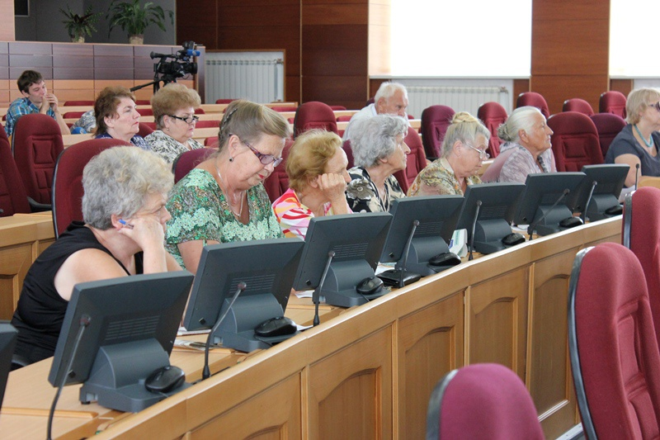
На данной встрече граждане получили разъяснения о системе капитального ремонта от специалистов Фонда, а также ответы на все интересующие вопросы.
Подготовлено и представлено печатным средствам массовой информации 15 информационных материалов по вопросам организации проведения капитального ремонта, дано пятнадцать интервью для телевизионных каналов.
Специалисты Фонда в городе Благовещенске приняли участие в проведении 12 общих собраний собственников помещений по вопросам формирования фондов капитального ремонта и организации проведения капитального ремонта.
Генеральным директором Фонда и его заместителями еженедельно проводится прием по личным вопросам. За 2014 год на личном приеме даны консультации 255 собственникам помещений и лицам, управляющими многоквартирными домами.
Региональным оператором создан информационный ресурс - сайт Фонда
www.fkramur.ru. На сайте размещены:
- нормативно-правовые акты Правительства Амурской области, касающиеся вопросов организации и проведения капитального ремонта;
- типовые формы документов по реализации выбора собственниками помещений способов формирования фондов капитального ремонта;
- копии постановлений органов местного самоуправления о многоквартирных домах, собственники которых формируют фонды капитального ремонта на счете регионального оператора;
- информация о начислении и уплате взносов на капитальный ремонт общего имущества в многоквартирных домах, собственники помещений в которых формируют фонды капитального ремонта на счете регионального оператора;
- фотографии многоквартирных домов, в которых специалистами Фонда проведен осмотр состояния конструктивных элементов, подлежащих капитальному ремонту в рамках региональной Программы;
- ответы на часто задаваемые вопросы;
- ссылки для прямого доступа на официальные сайты исполнительных органов власти, платежных агентов.
Ведется работа по созданию на сайте личного кабинета собственника помещений, что позволит собственникам помещений самостоятельно контролировать уплату, поступление взносов на капитальный ремонт общего имущества и осуществлять печать платежного документа.
Фонд взаимодействует с министерством социальной защиты населения по Амурской области по предоставлению сведений об уплате взносов на капитальный ремонт общего имущества в многоквартирных домах для предоставления мер социальной поддержки собственникам помещений на оплату за жилое помещение.
Сведения о проведенных информационных встречах

Муниципальное образование | Количество встреч | Дата проведения встречи | Место проведения встречи | Категория участников | Количество участников (чел.)
г. Благовещенск | 7 | 4.04.2014  23.04.2014  24.04.2014  30.05.2014  27.06.2014  29.07.2014  26.08.2014 | Правительство Амурской области, Амурская областная библиотека, Ленина 108/2 (конференц-зал) | Представители муниципального образования; собственники МКД; лица, управляющие МКД; Общественная палата Амурской области; АРПОО «Союз старших дома»; представители законодательного собрания Амурской области; представители СМИ | 100  150  250  200  150  300  200
г. Белогорск | 1 | 11.03.2014 | Актовый зал администрации г. Белогорска | Представители муниципального образования; собственники МКД; лица, управляющие МКД; представители СМИ | 100
г. Зея | 1 | 01.08.2014 | Актовый зал администрации | Представители муниципального образования; Собственники МКД; лица, управляющие МКД; представители СМИ | 150
г. Райчихинск | 2 | 16.05.2014  28.11.2014 | Актовый зал администрации,  Актовый зал администрации | Представители муниципального образования; собственники МКД; лица, управляющие МКД; представители  прокуратуры; представители СМИ | 100  200
г. Свободный | 1 | 18.04.2014 | Свободненский ДОСААФ, | Представители муниципального образования; собственники МКД; лица, управляющие МКД; представители общественных организаций; представители СМИ | 100
г. Тында | 1 | 07.04.2014 | Актовый зал администрации | Представители муниципального образования; собственники МКД; лица, управляющие  МКД; представители СМИ | 100
г. Шимановск | 1 | 25.03.2014 | Актовый зал администрации | Представители муниципального образования; Собственники МКД; лица, управляющие МКД | 20
пгт. Прогресс | 2 | 16.05.2014  28.11.2014 | МУК «АПОЛЛОН»,  МУК «АПОЛЛОН» | Представители муниципального образования; собственники МКД; лица, управляющие МКД; представители прокуратуры; представители СМИ | 50  400
ЗАТО Углегорск | 1 | 16.06.2014 | Актовый зал администрации | Представители муниципального образования; собственники МКД; лица, управляющие МКД | 40
Архаринский район | 3 | 31.03.2014  05.12.2014 | Актовый зал администрации | Представители муниципального образования; собственники МКД; лица, управляющие МКД; представители прокуратуры; представители СМИ | 20  20
Белогорский район | 1 | 11.03.2014 | Актовый зал администрации | Представители муниципального образования; Собственники МКД; лица, управляющие МКД; представители прокуратуры | 30
Завитинский район | 1 | 19.05.2014 | Актовый зал администрации | Представители муниципального образования; Собственники МКД; лица, управляющие МКД | 60
Зейский район | 1 | 01.08.2014 | Актовый зал администрации | Представители муниципального образования; Собственники МКД; лица, управляющие МКД | 100
Ивановский район | 2 | 05.03.2014 | Актовый зал администрации | Представители муниципального образования; Собственники МКД; лица, управляющие МКД | 50
Константиновский район | 1 | 03.04.2014 | Актовый зал администрации | Представители муниципального образования; собственники МКД; лица, управляющие МКД; представители СМИ | 80
Магдагачинский район | 1 | 24.03.2014 | Актовый зал администрации | Представители муниципального образования; собственники МКД; лица, управляющие МКД; представители СМИ | 60
Октябрьский район | 2 | 23.12.2014 | Актовый зал администрации | Представители муниципального образования; Собственники МКД; лица, управляющие МКД | 60
Ромненский район | 2 | 12.12.2014 | Актовый зал администрации | Представители муниципального образования; Собственники МКД; лица, управляющие МКД | 80
Серышевский район | 1 | 19.06.2014 | Актовый зал администрации | Представители муниципального образования; собственники МКД; лица, управляющие МКД; представители общественных организаций | 50
Тындинский район | 1 | 07.04.2014 | Актовый зал администрации г. Тында | Представители муниципального образования; собственники МКД; лица, управляющие МКД; представители СМИ | 50
Шимановский район | 1 | 25.03.2014 | Актовый зал администрации г. Шимановск | Представители муниципального образования; собственники МКД; лица, управляющие МКД | 20
  - Финансово-хозяйственная деятельность Фонда за октябрь 2013 -декабрь 2014 годы

Согласно части 1 статьи 32 Федерального закона № 7-ФЗ от 12.01.1996 «О некоммерческих организациях» некоммерческая организация ведет бухгалтерский учет и статистическую отчетность в порядке, установленном законодательством Российской Федерации.
В соответствии со статьей 15 Федерального закона № 402-ФЗ от 06.12.2011 «О бухгалтерском учете» отчетным периодом для годовой бухгалтерской (финансовой) отчетности (отчетным годом) является календарный год - с 1 января по 31 декабря включительно, за исключением случаев создания, реорганизации и ликвидации юридического лица. В случае, если государственная регистрация экономического субъекта произведена после 30 сентября, первым отчетным годом является, если иное не установлено экономическим субъектом, период с даты государственной регистрации по 31 декабря календарного года, следующего за годом его государственной регистрации, включительно.
Датой государственной регистрации Фонда является 16 октября 2013 года (т.е. после 30 сентября), таким образом первым отчетным периодом для годовой бухгалтерской (финансовой) отчетности Фонда является период с 16 октября 2013 года по 31 декабря 2014 года
Для обеспечения уставной деятельности Фонда, оплаты труда и решения организационных вопросов, связанных с формированием материальной базы, по обеспечению деятельности Фонда и создания необходимых условий труда для работников Фонда в 2013 году был предоставлен имущественный взнос, в соответствии с Постановлением Правительства Амурской области № 550 от 12.11.2013 «О предоставлении имущественного взноса некоммерческой организации «Фонд капитального ремонта многоквартирных домов Амурской области» и по соглашению № 1 от 12.11.2013 «О предоставлении имущественного взноса некоммерческой организации «Фонд капитального ремонта многоквартирных домов Амурской области в 2013 году» в размере 12 420,05 тыс. руб. Главным распорядителем средств областного бюджета по предоставлению имущественного взноса является министерство жилищно-коммунального хозяйства Амурской области (далее - Министерство).
Для обеспечения уставной деятельности Фонда, оплаты труда и решения организационных вопросов, связанных с формированием материальной базы, по обеспечению деятельности Фонда и создания необходимых условий труда для работников Фонда в 2014 году был предоставлен имущественный взнос, по соглашению № 1 от 14.01.2014 года «О предоставлении имущественного взноса некоммерческой организации «Фонд капитального ремонта многоквартирных домов Амурской области в 2014 году» в объеме 23586,32 тыс. руб., а именно: обеспечение административно-хозяйственных расходов Фонда, в том числе:
- оплату труда работников фонда, командировочные и иные выплаты в соответствии с трудовыми договорами и законодательством РФ Амурской области;
- оплату поставок товаров, выполненных работ, оказание услуг для нужд Фонда;
- уплату налогов, сборов и иных обязательных платежей в бюджетную систему Российской Федерации.
В качестве имущественного взноса, в соответствии с Постановлением Правительства Амурской области № 349 от 09.08.2013 «О создании некоммерческой организации «Фонд капитального ремонта многоквартирных домов Амурской Области» Фонду 12 февраля 2014 года передано нежилое помещение общей площадью 194,4 кв. метра, расположенном по адресу: г. Благовещенск, ул. Амурская, д. 85 на 3-ем этаже.
Штатная численность Фонда составляет 26 человек.
В соответствии с Постановлением Правительства Российской Федерации № 3 от 05.01.1998 «О порядке закрепления и использования, находящихся в Федеральной собственности административных зданий, строений и нежилых помещений» размер закрепляемой площади под административные цели исчисляется исходя из нормы 9 кв. метров общей площади на одного работника аппарата управления. Таким образом, общая площадь помещений, необходимых для размещения Фонда составляет 234 кв. метра.
Фонд дополнительно арендует нежилое помещение за плату общей площадью 37,9 кв. метра, по адресу: г. Благовещенск, ул. Амурская, д.85.
Для транспортного обеспечения деятельности Фонда и возможности оперативного выезда в районы области был приобретен легковой автомобиль марки NISSAN X-Тrail VIN Z28NTANT31DS083177.
Для организации рабочих мест с соответствующим уровнем доступности к информационным ресурсам, коммуникативным средствам и оснащенности автоматизации ведения уставной деятельности Фонда по капитальному ремонту общего имущества в многоквартирных домах Амурской области были приобретены программные продукты в области планирования, учета и отчетности, справочно-информационной системы, по бухгалтерскому, кадровому учету, сметному планированию при производстве строительно- монтажных работ, по учету фондов капитального ремонта многоквартирных домов.
Для обеспечения сохранности имущества и безопасности сотрудников Фонда была установлена система пожарной и охранной сигнализации, система видеонаблюдения.

Анализ расходования средств на административно-хозяйственные расходы Фонда за 2013 год

Поступления/выбытия средств |  |  | Сумма, тыс. руб.
Имущественный взнос 2013г. в Фонд на Административно-хозяйственные расходы |  |  | 12420,04
Наименование расходов | Смета, утвержденная тыс. руб. | Кассовые расходы тыс. руб. |  | Отклонение, тыс. руб.
Оплата труда, страховые взносы | 2698,28 | 2698,28
Увеличение стоимости материальных запасов | 83,6 | 83,6
Увеличение стоимости основных средств | 4731,79 | 3065,3 |  | 1666,49
Работы, услуги по содержанию имущества | 3,8 | 3,8
Прочие расходы | 288,50 | 288,50
Командировочные расходы | 245,5 | 245,5
Услуги связи | 39,9 | 39,9
Арендная плата за пользование имуществом
Прочие работы, услуги | 35 | 35
Информационно-коммуникационные технологии | 4293,63 | 311,29 |  | 3982,34
Итого Расходов | 12420 | 6771,17 |  | 5648,83
Остаток средств на 01.01.2014г. по административно-хозяйственным расходам | 5648,83

Анализ расходования средств на административно-хозяйственные расходы Фонда за 2014 год

Поступления/выбытия средств | Сумма, тыс. руб.
Остаток средств на 01.01.2014 года | 5648,83
Имущественный взнос 2014г. в Фонд на Административно-хозяйственные расходы | 23586,33
Итого имущества Фонда в 2014г. на административно-хозяйственные расходы (утвержден попечительским советом) | 29235,20
Произведено расходов в 2014 г. | 29513,29
Возврат средств на расчетный счет в 2014г. | 411,50

Наименование расходов | Смета, утвержденная тыс. руб. | Кассовые расходы тыс. руб. | Отклонение
Оплата труда, страховые взносы | 18123,30 | 17709,18 | 414,12
Увеличение стоимости материальных запасов | 463,22 | 463,22
Увеличение стоимости основных средств-  кондиционеры (6 штук) – 146,88 тыс. руб.,  - автомобиль -1 250,00 тыс. руб.,  - лаборатория для производства -289,0 тыс. руб.) | 2421,05 | 1685,88 | 735,17
Работы, услуги по содержанию имущества:  «Амур-Авто» ежедневный техосмотр, - 72,00 тыс. руб.;  - техобслуживание автомобиля в рамках гарантийного периода – 60,00 тыс. руб.;  - «Амур Авто» медицинское обслужив. – 32,45 тыс. руб.  - мойка, автосервис – 64,50 тыс. руб.;  - ДЭК электроэнергия- 66,85 тыс. руб.;  - сигнализация, ветровики – 35,13 тыс. руб.;  - страховка- 7,0 тыс. руб.;  - бензин- 202,00 тыс. руб.;  - охрана (тревожная кнопка) – 80,00 тыс. руб. | 446,21 | 619,93 | -173,72
Прочие расходы (налоги, сборы) | 32,77 | 32,77
Командировочные расходы | 847,47 | 742,27 | 105,20
Услуги связи | 234,09 | 234,09
Арендная плата за пользование имуществом  - гараж - 91,96 тыс. руб.;  - кабинеты -311,32 тыс. руб | 403,27 | 403,27
Прочие работы, услуги  - СРО -348,00 тыс. руб.;  - агентские услуги- 279,70 тыс. руб.;  - гражданско-правовые договоры – 277,00 тыс. руб.;  - печатный материал в СМИ, ЖКХ контроль – 147,30 тыс. руб.;  - обучение специалистов (5 человек), семинары- 207,60 тыс. руб.;  - почтовые расходы – 17,00 тыс. руб.;  - услуги банка – 23,06 тыс. руб.;  - нотариальные услуги, госпошлина – 12,71 тыс. руб.;  -обслуживание систем видеонаблюдения, охранно-пожарной сигнализации, контроля доступа, копировальной техники -585,52 тыс. руб.;  - подписка «Кодекс Амурстат, Амурфармация» - 60,95 тыс. руб.;  - вывеска Фонда – 36,96 тыс. руб.;  - устройство записи разговоров – 19,80 тыс. руб.;  - картриджи (обслуживание) – 101,05 тыс. руб.;  - неисключительные права на программу оперативной системы,обеспечение (Windows 8 , Kasperski Endpoint 25-49, Mikrosoft Office 2013) – 432,42 тыс. руб. | 1471,98 | 2549,07 | -1077,09
Информационно-коммуникационные технологии  - БСТ – 3520,00 тыс. руб.;  - Консультант + - 745,33 тыс. руб.;  - 1С Бухгалтерия, Тензор -103,29 тыс. руб.  - обновление индексов, лицензия (сметное планирование) - 254,67 тыс. руб.;  - сайт Фонда – 38,00 тыс. руб. | 4791,01 | 4661,29 | 129,72
Итого Расходов | 29235,19 | 29101,79 | 133,40

В целях обеспечения финансовой устойчивости и снижения рисков в Фонде введен режим бюджетирования расходов, который позволил эффективно расходовать средства, предоставленные на финансирование административно-хозяйственной деятельности.
В результате введенного режима бюджетирования получено средств в объеме 1 566,6 тыс. рублей (неснижаемый остаток средств на расчетном счете фонда).
Остаток средств на расчетном счете по состоянию на 01 января 2015 года составил 1 700 тыс. руб., в том числе:
- за счет возмещение средств на сумму расходов по платежам на обязательное социальное страхование и за счет возмещения затрат на обучение сотрудника – 133,40 тыс. руб.
- за счет неснижаемого остатка средств на расчетном счете фонда - 1566,60 тыс. руб.

- Проблемы Фонда при реализации программы

1. Отсутствует техническая документация на многоквартирные дома при формировании региональной программы.
При формировании региональной программы не была предоставлена техническая документация. В составе исходных данных для формирования региональной программы были предоставлены только технические паспорта на многоквартирные дома. Общее количество предоставленных технических паспортов составило 2956 штук, из них 332 предоставлены не в полном объеме. Недостающее количество технических паспортов составляет 1223 штуки. Все предоставленные технические паспорта составлены по состоянию на дату ввода многоквартирного дома в эксплуатацию и не отражали фактическое состояние многоквартирного дома на момент формирования региональной программы. В технических паспортах отсутствуют данные о проведенных ранее в многоквартирном доме ремонтах. Иная техническая документация предоставлена не была.
В состав технической документации, в соответствии с законодательством, входит:
-технический паспорт в котором отражены сведения о состоянии общего имущества (физический износ конструкций здания, ТЭП);
-акты ежегодного осмотра, проверки состояния внутридомовых инженерных систем электро-, тепло-, газо-, водоснабжения, водоотведения, приборов учета, конструктивных частей дома (крыши, ограждающие конструкции, фундаменты), оборудование (лифты) на соответствие их эксплуатационных качеств установленным требованиям;
-акты о приемке результатов работ;
-инструкцию по эксплуатации многоквартирного дома с указанием информации по содержанию и ремонту общего имущества, рекомендуемые сроки службы отдельных частей общего имущества.
В состав иной документации на многоквартирные дома входит:
- копия кадастрового плана (карты) земельного участка, удостоверенная органом, осуществляющим деятельность по ведению государственного земельного кадастра;
- выписка из Реестра, содержащая сведения о зарегистрированных правах на объекты недвижимости, являющиеся общим имуществом;
- заверенная уполномоченным органом местного самоуправления копия градостроительного плана земельного участка по установленной форме (для многоквартирных домов, строительство, реконструкция или капитальный ремонт которых осуществлялись на основании разрешения на строительство, полученного после установления Правительством Российской Федерации формы градостроительного плана земельного участка);
- документы, в которых указываются содержание и сфера действия сервитута или иных обременений, с приложением заверенного соответствующей организацией (органом) по государственному учету объектов недвижимого имущества плана, на котором отмечены сфера действия и граница сервитута или иных обременений, относящегося к части земельного участка (при наличии сервитута);
- проектная документация (копия проектной документации) на многоквартирный дом, в соответствии с которой осуществлено строительство (реконструкция) многоквартирного дома (при наличии);
- иные связанные с управлением многоквартирным домом документы, перечень которых установлен решением общего собрания собственников помещений.
Фондом по многоквартирным домам, в которых проводится капитальный ремонт предусмотрена обязанность проектных и подрядных организаций по изготовлению актуальных технических паспортов и инструкций по эксплуатации отремонтированных конструктивов.
Указанная техническая документация по окончании капитального ремонта будет предоставлена в адрес собственников многоквартирного дома и (или) лиц, управляющих многоквартирными домами.
2. Отсутствие взаимодействия с органами местного самоуправления и лицами, управляющими многоквартирными домами.
Остро встает проблема взаимодействия с лицами управляющими многоквартирными домами, органами местного самоуправления.
По некоторым муниципальным образованиям отмечаются случаи отказа органами местного самоуправления в предоставлении гражданам информации (разъяснений) по применению норм законодательства, регламентирующих проведение капитального ремонта. При формировании региональной программы органами местного самоуправления были предоставлены некорректные сведения по многоквартирным домам. Органы местного самоуправления отказывались приводить необходимые данные в соответствие законодательству. Региональным оператором для получения достоверных данных был получен доступ к федеральному информационному ресурсу РОСРЕЕСТР. Учитывая очень большой объем некорректных данных, предоставленных муниципальными образованиями, указанная работа занимает значительное время.
3. Нецелесообразность проведения одного вида капитального ремонта в многоквартирных домах с большим процентом износа.
В региональной программе предусмотрено проведение одного вида ремонта по одному разу в течение всего срока реализации программы. Каждый вид ремонта проводится один раз в пять лет единожды за весь срок реализации программы.
В региональную программу включены многоквартирные дома малоэтажной застройки высотой не более 2 этажей, площадью в плане не более 500 квадратных метров, срок эксплуатации которых составляет более 40лет. Физический износ таких многоквартирных домов близок к 60%. Доля таких многоквартирных домов в региональной программе составляет 27% от общего количества многоквартирных домов, включенных в региональную программу. Как правило в таких многоквартирных домах из всего перечня работ (услуг) по капитальному ремонту присутствуют не более 4 видов ремонта (ремонт внутренних инженерных сетей, ремонт крыши, ремонт фасада и ремонт фундаментов).
Конструктивной особенностью в таких многоквартирных домах является наличие верхней разводки системы отопления с расположением ее на чердаке многоквартирного дома.
Учитывая конструктивную особенность таких домов и высокий уровень износа строительных конструкций Фонд считает целесообразным проведение комплексного капитального ремонта, а именно одновременное проведение несколько видов капитального ремонта, сопутствующих друг другу. Например, совмещение капитального ремонта крыши с капитальным ремонтом инженерных сетей, что конечно приведет к увеличению расходов на капитальный ремонт и как следствие дефицит финансовых средств, так как установленный минимальный размер взноса на капитальный ремонт не обеспечивает финансирование проведения капитального ремонта.

4. Недостаточность штатной численности работников Фонда.

Анализ штатной численности Фонда показал, что штатная численность Фонда не соответствует нормативам.
Для расчета необходимой численности сотрудников Фонда оценены трудозатраты на выполнение работ в соответствии с возложенными на регионального оператора функциями.
Функциями регионального оператора являются:
1) аккумулирование взносов на капитальный ремонт, уплачиваемых собственниками помещений в многоквартирных домах, в отношении которых фонды капитального ремонта формируются на счете, счетах регионального оператора;
2) открытие на свое имя специальных счетов и совершение операций по этим счетам в случае, если собственники помещений в многоквартирном доме на общем собрании собственников помещений в многоквартирном доме выбрали регионального оператора в качестве владельца специального счета;
3) осуществление функций технического заказчика работ по капитальному ремонту общего имущества в многоквартирных домах, собственники помещений в которых формируют фонды капитального ремонта на счете, счетах регионального оператора;
4) финансирование расходов на капитальный ремонт общего имущества в многоквартирных домах, собственники помещений в которых формируют фонды капитального ремонта на счете, счетах регионального оператора, в пределах средств этих фондов капитального ремонта с привлечением при необходимости средств, полученных из иных источников, в том числе из бюджета субъекта Российской Федерации и (или) местного бюджета;
5) взаимодействие с органами государственной власти субъекта Российской Федерации и органами местного самоуправления в целях обеспечения своевременного проведения капитального ремонта общего имущества в многоквартирных домах, собственники помещений в которых формируют фонды капитального ремонта на счете, счетах регионального оператора.
Потребность в штатной численности, для выполнения возложенных функций, составляет не менее 80 единиц.
С целью обеспечения информационной и консультационной помощью собственников и учитывая их просьбы о нахождении представителя Фонда в центральной части города, Фонд необходимо открыть консультационные пункты в центральной части города Благовещенска (например, в расчетно-кассовом центре, многофункциональном центре).
Кроме того, имеется острая необходимость открытия территориальных консультационных пунктов регионального оператора в муниципальных образованиях Амурской области. Открытие указанных пунктов обеспечит доступность получения услуги и снизит социальную напряженность в отношении системы капитального ремонта.

